Implementierung eines Windpark-Informationssystems

Contents

1. Beschreibung 2

1.1 Die Projektteilnehmer 2

1.2 Welches Problem soll gelöst werden 2

1.3 Was soll die Software können 2

1.4 User Stories - Beispiel 2

1.4.1 Veranstaltungen und Studierende 2

1.4.2 Lehrende und Studierende 3

2. Planung und Entwicklung 5

2.1 Aufwandsabschätzung 5

2.2 Meilensteine 5

3. Endprodukt 6

3.1 Installation und Konfiguration 6

3.2 Automatische Tests - Optional 6

3.3 Bedienungsanleitung 7

4. Aufbau 8

4.1 Architektur 8

5. Review 9

5.1 Arbeitsaufteilung 9

5.2 Stundenverteilung 9

5.3 Was wurde erreicht und was nicht 9

5.4 Probleme 10

5.5 Weiterführendes - Optional 10

5.6 Verwendete Software 10

# Beschreibung

## Die Projektteilnehmer

Dieses Projekt wird durchgeführt von:

* Noah Lambert

## Welches Problem soll gelöst werden

Es soll eine App/Website entwickelt werden mit welcher ein User die Stromerzeugung von Windkraftanlagen besser verstehen kann.

## Was soll die Software können

Es wird eine Software entwickelt in welcher der User eine Karte des Landes Rheinland-Pfalz sieht. Auf dieser Karte sollen alle Windparks an ihrer jeweiligen Position sichtbar und anklickbar sein. Beim anklicken soll der User Details zur jeweiligen Anlage sehen können. Zusätzlich soll es möglich sein sich die aktuellen Erzeugnisse in einer HeatMap anzeigen zu lassen.

## User Stories

### Karte

#### FUNC-MAP-010 – Anzeigen einer Karte

Als User möchte ich mir in der App eine Karte anzeigen lassen können. Nach dem ersten öffnen der Karte soll das Land Rheinland-Pfalz angezeigt werden.

#### FUNC-MAP-020 – Anzeigen des User-Standortes

Als User möchte ich in der Lage sein meinen akutellen Standort zu sehen. Dieser soll als Punkt oder Marker auf der Karte (siehe FUNC-STU-010) dargestellt werden.

### Windkraftanlagen

#### FUNC-WKA-010 – Anzeigen von Windkraftanlagen

Als User möchte ich auf der Karte (FUNC-MAP-010) alle Windkraftanlagen in Rheinland-Pfalz angezeigt bekommen. Die Windkraftanlagen sollen als Icon eines Windrads dargestellt werden. Diese Icons sollen an der Position angezeigt werden, an der sich die jeweilige Windkraftanlage auch befindet.

#### FUNC-WKA-020 – Antippen einer Windkraftanlage

Als User möchte ich nach dem Antippen einer Windkraftanlage ein kleines Popup angezeigt bekommen. In diesem Popup sollen der Name, sowie das aktuelle Erzeugnis angezeigt werden. Zusätzlich soll es in dem Popup einen Button „Details“ geben. Nachdem an eine andere Stelle als das Popup getippt wird, soll sich dieses wieder schließen.

#### FUNC-WKA-030 – Ansehen von Details einer Windkraftanlage

Als User möchte ich die Möglichkeit haben mir Details zu einer Windkraftanlage anzeigen zu lassen. Zu diesen Details möchte ich durch klicken auf „Details“ einer Anlage gelangen. Wenn ich mich auf der Detail-Ansicht befinde möchte ich diese auch wieder verlassen können und zurück zur Karten-Ansicht gelangen.

### Heatmap

#### FUNC-HMA-010 – Anzeigen einer Heatmap

Als User möchte ich in der Lage sein mir die aktuellen Ezeugnisse aller Anlagen in der Karte ansehen zu können. Dies soll in Form einer Heatmap geschehen. Das heißt dass die Stellen an denen Strom produziert farbrig gekennzeichnet werden. Zusätzlich soll sich die Farbe je nach Menge des erzeugten Stroms ändern.

### REST-API

#### FUNC-API-010 – Anzeigen aller Windkraftanlagen

Als User der REST-API möchte ich mir alle Windkraftanlagen anzeigen lassen. Hierbei sollen der Name, ID, aktuelles Erzeugnis und Koordinaten mitgeschickt werden.

#### FUNC-API-020 – Anzeigen einer Windkraftanlage

Als User der REST-API möchte ich mir Details zu einer Windkraftanlagen anzeigen lassen. Die genaue Anlage soll durch das Mitgeben einer ID bestimmt werden. Die Details sollen alle verfügbaren Daten enthalten (Dies ist Abhängig von der Datenquelle und deswegen nicht genau definiert).

#### FUNC-API-030 – Anzeigen der Erzeugnisse aller Windkraftanlagen

Als User der REST-API möchte ich die Erzeugnisse aller Windkraftanlagen sehen können. Da es für diese Werte keine API gibt, müssen diese simuliert werden. Zur Simulierung sollen verschieden Aspekte wie das Maximal-Erzeugnis und die aktuelle Windgeschwindigkeit (evtl. weitere) genutzt werden.

# Planung und Entwicklung

## Aufwandsabschätzung

Beispiel Tabelle in Stunden

|  |  |
| --- | --- |
| **User Story** | **Geschätzter Aufwand** |
| FUNC-MAP-010 | Erstes Aufsetzen des Projektes mit inbegriffen   * Research Technologien: 2 Stunde * Implementierung: 2 Stunden   4 Stunden |
| FUNC-MAP-020 | Zugriff auf Device-APIs benötigt   * Research Device-APIs: 1 Stunde * Implementierung: 3 Stunden * Testen: 1 Stunde   5 Stunden |
| FUNC-WKA-010 | Eventuell Performance-Probleme bei Darstellen von vielen Punkten   * Implementierung: 4 Stunden * Optimierungen: 1 Stunde   5 Stunden |
| FUNC-WKA-020 | * Implementierung: 3 Stunden * Testen: 1 Stunde   4 Stunden |
| FUNC-WKA-030 | HTTP-Request zum Laden der Details nötig   * Implementierung: 3 Stunden * Testen: 1 Stunde   3 Stunden |
| FUNC-HMA-010 | * Research möglicher Technologien: 2 Stunden * Implementierung: 10 Stunden * Testen: 2 Stunden   14 Stunden |
| FUNC-API-010 | Beschaffen der Daten (Scraping?), Aufsetzen einer Datenbank   * Research möglicher Datenquellen: 8 Stunden * Auswahl passender Datenbank: 1 Stunde * Implementierung: 8 Stunden * Testen: 4 Stunden   21 Stunden |
| FUNC-API-020 | * Implementierung: 3 Stunden * Testen: 1 Stunde   4 Stunden |
| FUNC-API-030 | Finden einer API für Windgeschwindigkeite(n), Wege/Algorithmen zum Simulieren der Erzeugenisse   * Research: 12 Stunden * Implementierung: 20 Stunden * Testen: 8 Stunden   40 Stunden |

## Meilensteine

Es wird folgende Meilensteine geben:

|  |  |  |
| --- | --- | --- |
| **MSid** | **Beschreibung** | **User Stories** |
| MS1 | Es gibt eine Datenbank mit Daten aller Analgen. Ein Nutzer des Backends kann sich alle Windkraftanlagen anzeigen lassen. Zu jeder Analge können zusätzlich Details geladen werden. | FUNC-API-010 – Anzeigen aller WindkraftanlagenFUNC-API-020 – Anzeigen einer Windkraftanlage |
| MS2 | Ein User kann sich eine Karte mit allen Windkraftanlagen anzeigen lassen. Zusätzlich kann er sich Details zu jeder Anlage ansehen. | FUNC-MAP-010 – Anzeigen einer KarteFUNC-MAP-020 – Anzeigen des User-StandortesFUNC-WKA-010 – Anzeigen von WindkraftanlagenFUNC-WKA-020 – Antippen einer WindkraftanlageFUNC-WKA-030 – Ansehen von Details einer Windkraftanlage |
| MS3 | Das Backend ist in der Lage möglichst realitätsnahe Daten zur Stromerzeugung aller Windkraftanalgen zu berechnen.  Der User kann sich den aktuellen Verbrauch einer Anlage im Popup und der Detail-Ansicht anzeigen lassen. Zustäzlich kann sich die Werte aller Anlagen in Form einer Heatmap anzeigen lassen. | FUNC-HMA-010 – Anzeigen einer HeatmapFUNC-API-030 – Anzeigen der Erzeugnisse aller Windkraftanlagen |

# Endprodukt

## Installation und Konfiguration

Voraussetzungen

* Docker (Compose)
* Git
* NodeJS + NPM
* Datenbank-Tool

Quellen

Das Git repository finden Sie hier: <https://github.com/lambnoah99/Winddaten_RLP> (Öffentliches Repo bis zum Vortrag )

Installation

Um das System zu installieren und zu starten führen Sie folgende Schritte aus:

(Docker-Compose hat leider nicht funktioniert, deswegen umständliches Aufsetzen)

* Clonen des Repositories von github.
* Checkout des Branches
* Starten des Docker Services
* Starten der Datenbank (Befehl in /database/db)
* Erstellen einer Datenbank “winddata” mit externem Tool
* ‘npm install -g typescript’ ausführen
* Starten des Scrapers (navigieren in /scraper, dann ‘npm install’, ‘npm run compile’, danach ‘node index.js’)
* Starten des Backends (navigieren in /backend, dann ‘npm install’, ‘npm run compile’, danach ‘node index.js’)
* Starten des powersimulators (navigieren in /powersimulator, dann ‘npm install’, ‘npm run compile’, danach ‘node index.js’)
* Starten des Frontends (navigieren in /frontend/winddatenApp, dann ‘npm install’, danach ‘ionic serve’, Browser öffnet sich nach kurzer Zeit mit Frontend

Erster Test

Nach dem öffnen des Browserfensters sollte die Seite so aussehen:

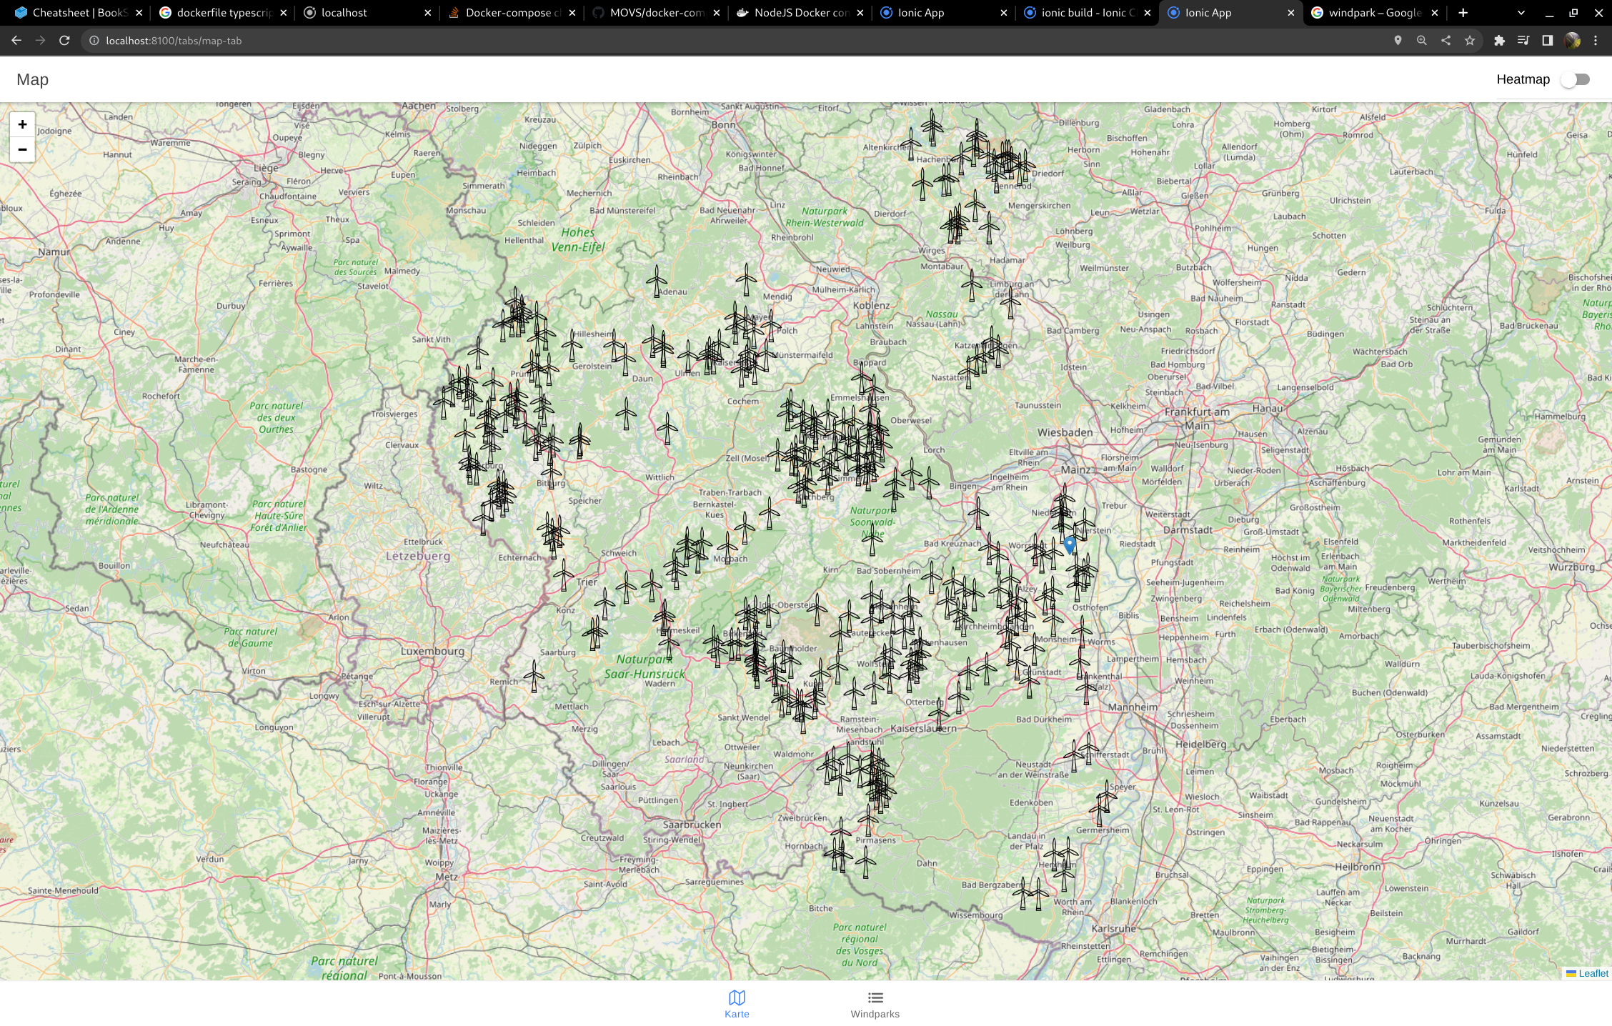

## Bedienungsanleitung

Anzeigen der Details

Um sich auf der Karte den Namen und das aktuelle Erzeugnis eines Windparks anzusehen muss dieser einfach angetippt werden. Möchte man noch mehr Details sehen lässt sich dies durch klicken auf „Details“ machen. Um wieder zurück zur Karte zu gelangen, drückt man den Pfeil in der oberen linken Ecke. Durch klicken auf auf „Liste“ gelangt man zu einer Liste aller Windparks. Durch klicken auf einen Eintrag gelangt man zur Detailseite.

# Aufbau

## Architektur

Ablauf: Nach starten der Services „scraped“ der Scraper-Service Daten zu allen Windparks in RLP von Wikipedia und legt diese in der Datenbank ab. Der Powersimulator berechnet periodisch die aktuelle Energieproduktion für alle Windräder und legt diese ebenfalls in der Datenbank ab (gleiche Tabelle). Öffnet ein Nutzer das Frontend in der App oder im Browser, sendet dieses Anfragen ans Backend, welches diese Daten aus der Datenbank bezieht und zurückgibt. Das Frontend wird in Form einer App, oder von einem Webserver als Web-App bereitstellt.

# Review

## Arbeitsaufteilung

Die User Stories wurden wie folgt verteilt:

|  |  |
| --- | --- |
| **User Story** | **Wer** |
| FUNC-MAP-010 | Noah Lambert |
| FUNC-MAP-020 | Noah Lambert |
| FUNC-WKA-010 | Noah Lambert |
| FUNC-WKA-020 | Noah Lambert |
| FUNC-WKA-030 | Noah Lambert |
| FUNC-HMA-010 | Noah Lambert |
| FUNC-API-010 | Noah Lambert |
| FUNC-API-020 | Noah Lambert |

## Stundenverteilung

Das Projekt soll einen Umfang von 100 Stunden pro Person haben.

Hier beschreiben Sie wieviel Stunden Sie mit was verbraucht haben

|  |  |
| --- | --- |
| **User Story** | **Zeitaufwand (Stunden)** |
| FUNC-MAP-010 | 5 |
| FUNC-MAP-020 | 3 |
| FUNC-WKA-010 | 8 |
| FUNC-WKA-020 | 3 |
| FUNC-WKA-030 | 4 |
| FUNC-HMA-010 | 10 |
| FUNC-API-010 | 30 |
| FUNC-API-020 | 2 |
| FUNC-API-030 | 15 |
| Docker | 15 |

## Was wurde erreicht und was nicht

|  |  |  |
| --- | --- | --- |
| **MSid** | **Beschreibung** | **User Stories** |
| MS1 | Vollständig erreicht | FUNC-API-010 – Anzeigen aller WindkraftanlagenFUNC-API-020 – Anzeigen einer Windkraftanlage |
| MS2 | Anzeigen des aktuellen Erzeugnis in FUNC-WKA-020 erst in MS3 implementiert | FUNC-MAP-010 – Anzeigen einer KarteFUNC-MAP-020 – Anzeigen des User-StandortesFUNC-WKA-010 – Anzeigen von WindkraftanlagenFUNC-WKA-020 – Antippen einer WindkraftanlageFUNC-WKA-030 – Ansehen von Details einer Windkraftanlage |
| MS3 | Berechnung der Erzeugnisse nicht so genau wie erhofft | FUNC-HMA-010 – Anzeigen einer HeatmapFUNC-API-030 – Anzeigen der Erzeugnisse aller Windkraftanlagen |

## Probleme

Datenquellen finden

Da es keine API gibt welche alle Windkraftanalgen zurückgibt musste erst eine Datenquelle gefunden werden welche die benötigten Daten enthält. Dies hat den Großteil des MS1 gedauert.

Docker-Compose funktioniert nicht

Da die Applikation aus einzelnen Services besteht sollte das Deployment mithilfe von Docker-Compose vereinfacht werden. Jedoch hat dies nicht funktioniert. Wenn die Services versuchen sich mit der Datenbank zu verbinden, bekommen sie die Antwort „connection refused“.

## Weiterführendes – Optional

Berechnung der Erzeugnisse: Zur Berechnung der aktuellen Erzeugnisse war es geplant die Windgeschwindigkeit von mehreren Punkten abzufragen. Die Punkte bilden ein/mehrere Rechteck(e) mit welchem über Bilineare Interpolation (<https://blogs.sas.com/content/iml/2020/05/18/what-is-bilinear-interpolation.html>) die Zwischenwerte der einzelnen Parks berechnet werden können.

Detailseite des Windrad-Models: Durch klicken auf den Typ des Windrads würde man auf die Detailseite dieses Windrad „Models“ gelangen.

## Verwendete Software

Benutzt wurde:

* Typescript
* NodeJS + Express
* MySQL
* Ionic + Angular
* Docker(-Compose)
* LeafletJS + OpenStreetMap
* Postman